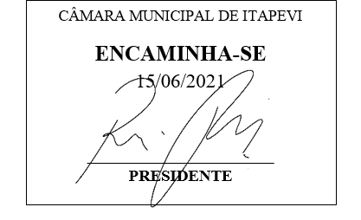

INDICAÇÃO Nº 1512 / 2021
Súmula: Indico ao Governo Municipal, na pessoa do Prefeito Igor Soares, providências junto ao Órgão Municipal competente o envio da Carreta da Saúde na CDHU localizada na Rua: Alfa – Bairro: Vila Gioia – CEP: 06680-103 – Itapevi – SP.

INDICO à Mesa, após ouvido o Douto Plenário, na forma regimental vigente, seja oficiado ao Prefeito Municipal, Excelentíssimo Senhor Igor Soares, providências junto ao Órgão Municipal competente o envio da Carreta da Saúde na CDHU localizada na Rua: Alfa – Bairro: Vila Gioia – CEP: 06680-103 – Itapevi – SP.
Justificativa
Senhor Presidente: -
Senhoras e Senhores Vereadores: -
Trata-se de um pedido dos moradores, para que seja enviado ao Bairro a Carreta de Saúde. Conforme relatos dos moradores a Unidade de Saúde da Família (USF), não consegue dar atendimento total, devido à grande demanda de munícipes em busca de atendimento médico e exames. Levar a Carreta até esse Bairro, é uma garantia de que as necessidades e procedimentos de saúde serão cumpridos, ampliando assim as ações de saúde preventiva na cidade, o que evita problemas futuros. Os moradores estariam melhor amparados usufruindo dos serviços de qualidade oferecidos, e pela agilidade minimizando as filas de atendimento.

Desde já agradeço, e conto com a compreensão de Vossa Senhoria.

Sala das Sessões Benvindo Moreira Nery, 07 de junho de 2021.



Donizetti Dias Carvalho
Vereador “Zetti da Adega”

